**新北区新桥初级中学九（8）班升旗仪式讲话稿(第十五周)**

时间：2018/6/4

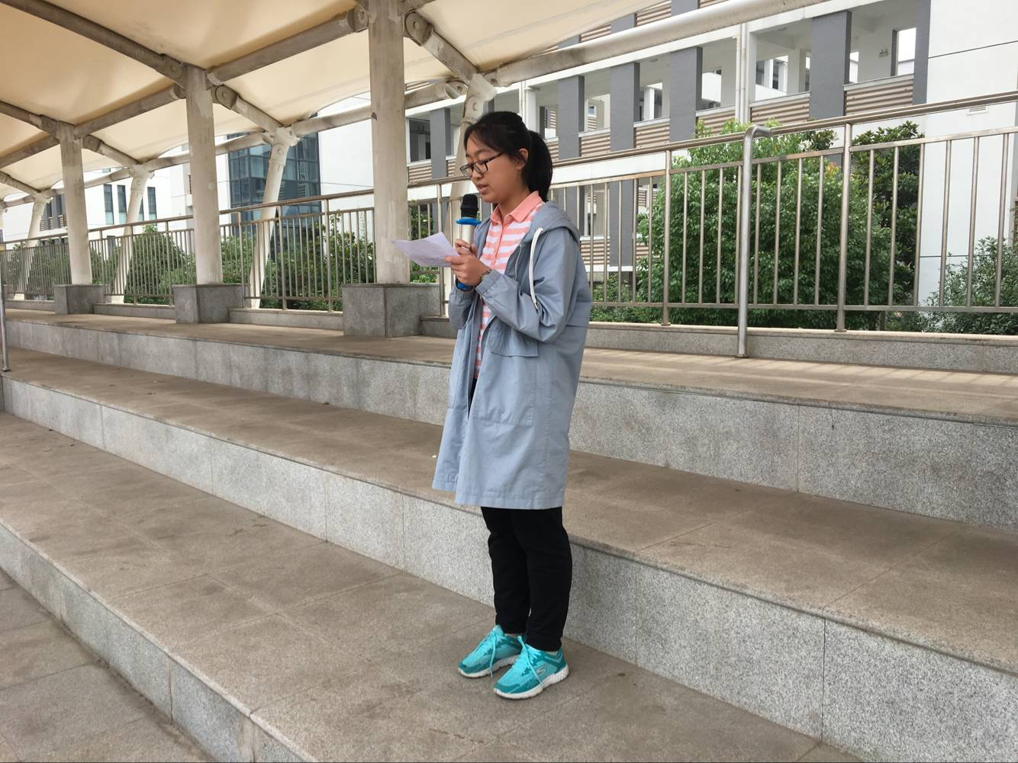班级：九（8）

主题：《决战中考》

主讲人：张芷若

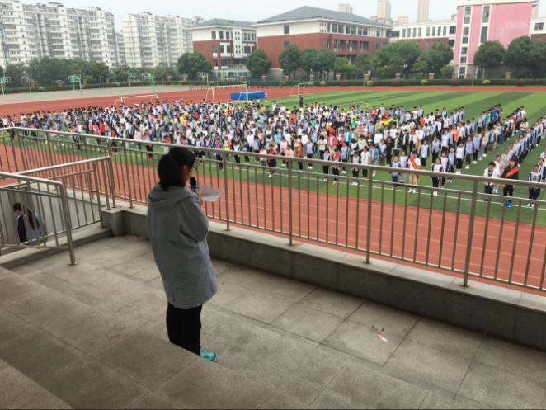

**讲话内容：**

**决战中考，拼搏六月**

时间是一手无声的歌，时间，是一只无痕的风；时间，是一张没有回程的车票。向前看，三年的寒窗苦读仿佛历历在目；猛回首，人生的岔路口已如期而至。回首三年，有过欢快的笑，有过痛快的哭，有过挥洒的汗，有过收获的甜，丰收的季节已然到来，我们的心在跳动。

俗话说：“三分天注定，七分靠打拼，爱拼才会赢。”三年始末，我们朝夕相处着，共同努力着，奋力拼搏着，尤其在这最后一年，我感受到了每位同学不到长城非好汉的豪情。转瞬间，三年的辛苦在此刻面临着丰收，心中透着无与伦比的自信与期待，可又有着一瞬间的茫然失措，仿佛不知该去往何方，不知接下来的道路会遇上怎样的艰难险阻。可是，只要坚守现在的信念，我想，即使前路漫漫，我们也能找到自己的掌舵人，并驰骋遨游在一方天地。 拼搏，是初三给我感悟最深的一个词。每一位同学都希望通过初中三年的学习，可以破茧成蝶，实现梦寐以求的夙愿。所以，大家努力的拼搏着，艰苦的奋斗着，只为中考三天一圆夙梦。但是，同学们必须要知道，每一种渴求的实现都需要奋斗，每一种梦想的成真都需要付出。在这最后的两个星期，无尽的后悔还有机会弥补，焦躁的心态还有机会稳定，在这关键时刻，我们为大家提了几点建议：

一、讲究学习方法

有句话说得好：蝴蝶有茧的束缚才使舞姿更加曼妙，凤凰承受烈火的煎熬才使生命灿烂辉煌。我们拼搏就要有行动。最后的两个星期是最关键的转折点，同学们在保持原有的一些好做法的同时，更重要的是严格按照现在老师的要求去做，尽快适应自己的老师，积极配合老师。同学们要相信一句话：你选择相信老师，老师会还你一个奇迹。

二、多读课本，注重基础

决战中考前夕，基础才是得分关键。因此，在学习中，同学们要注重课本的阅读理解，背诵记忆。把知识理解透，弄清楚，弄明白。应该记住的就要记准，记熟。千万不可似是而非，差不多就行。学习要注重循序渐进，由易到难，一步一个脚印，扎扎实实的练好基本功，切忌好高鹜远，更不能不懂装懂。有疑问，有疑难，利用自习课多与老师沟通，及时解决。

三、放松心情

不要过分紧张,以至于坐在考场上，连最起码的只是都忘记了，也不要在最后的两个星期过度焦虑，寝食难安；更不要将自己的烦躁一股脑的甩在父母身上，导致家庭感情不稳定，母子间生成嫌隙，要知道，你在焦虑的同时，有人无时无刻在牵挂着你，担心着你，这就是父母。

艳阳高照，照亮沉沉大地，为人们送上光明，这是自然对万物的馈赠；六月暖风徐来，确实要靠自己的拼搏奋斗而来，这样的沉淀才更让人回味，不是吗？

最后，希望同学们不要做过客的流星，厉兵秣马半个月，敢述凌云之志。据胸中豪情，倾热血满腔，试锋六月，满载而归！